ไม่สามารถ Upload ผลการตรวจสภาพ (ZPME002) ได้ เนื่องจากไม่มี stock อยู่ในคลัง1003

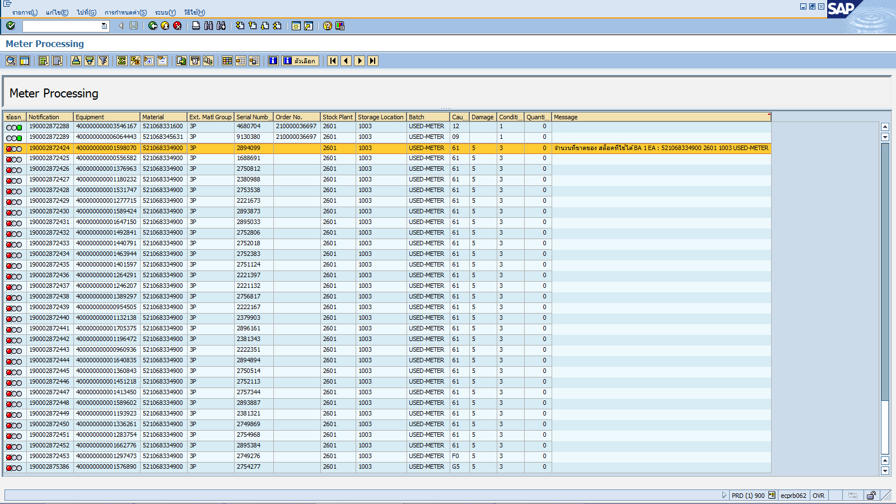

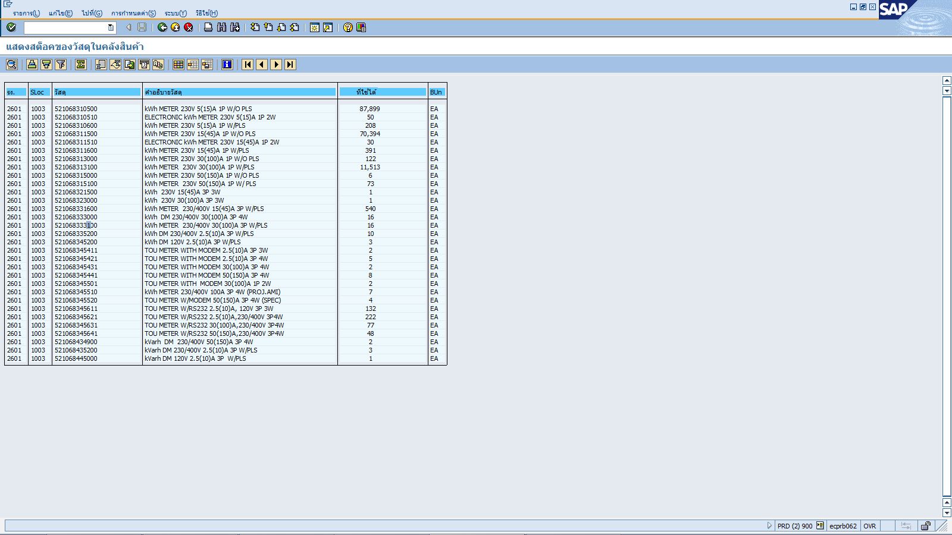

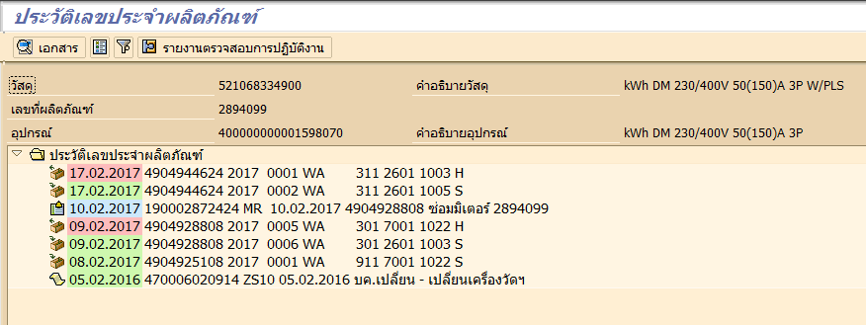

จากการตรวจสอบ

* ข้อมูลที่ IQ03 มีการทำ mvt.301 ไปที่ plant 2601, sloc 1003 แต่เมื่อเช็ค stock ที่ MMBE ไม่เจอ stock ที่ plant 2601, sloc 1003
* ยอด stock ใน MMBE กับเมื่อเปิดดู Serial no. ไม่ตรงกัน (plant 2601, sloc 1003/1005)

สอบถาม

* มีวิธีอื่นไหมที่จะเช็ค stock ว่าแต่ละ plant/sloc มี Serial no. อะไรบ้าง ถ้าไม่ดูจาก MMBE
* ทำไมยอด stock ใน MMBE กับเมื่อเปิดดู Serial no. ไม่ตรงกัน
* ปัญหาไม่สามารถ Upload ผลการตรวจสภาพได้ เกิดจาก ยอด stock ที่ไม่ตรงกันใช่หรือไม่ เกิดจากอะไรและมีวิธีแก้ไขอย่างไร

(จากรูปด้านบน mat 521068334900 serial 2894099 เป็นข้อมูลเดิมที่ user ที่ user เคยแจ้งมา ปัจจุบันสามารถ อัพโหลดผลได้แล้วย้ายจาก 1003 ไป 1005 ได้แล้วโดยที่ user บอกว่าไม่ได้แก้ไขอะไร

แต่ user แจ้งว่า ยังมี mat อื่นที่เป็นด้วย เช่น 521068313000 และปัญหานี้เกิดขึ้นบ่อย)

--------------------------------------------------------------------------------------------------------------------------------------------------

รูปด้านล่างเป็นตัวที่ user พึ่งแจ้งมาว่า upload ไม่ได้ เป็นปัญหาเดียวกับข้างบน

Mat 521068310600

Serial 3494800

